国際ロータリー第2560地区
新津中央ロータリークラブ週報
2018年9月 第3例会（第1348号） 例会場 割烹一楽

2018－2019年度 国際ロータリーテーマ BE THE INSPIRATION（インスピレーションになろう）
2018－2019年度 第2560地区テーマ 自らのロータリーストーリーを作りましょう
2018－2019年度 新津中央RCテーマ 例会・クラブ行事に参加しよう

●点鐘 新津中央RC会長 齋藤 嘉昭

●ソング それでこそロータリー

●握手タイム

●お客様紹介
ゲスト いらっしゃいません
ビジター 新津RC 小柳 陽一君

●会長挨拶 新津中央RC会長 齋藤 嘉昭
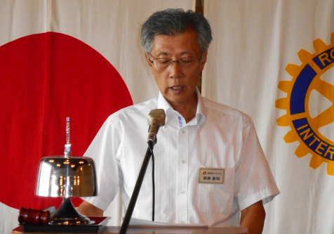

（要旨）
秋の味覚サンマの美味しい食べ方や、なぜ内臓が美味しいのか、良いサンマの選び方
のお話

●卓上花紹介 諸橋 敏松
花 名／シオン キク科
ハゲイトウ ヒユ科
原 産 地／日本 朝鮮半島
インド
生 産 地／秋葉区 川根
埼玉県羽生市
花 言 葉／追想、ごきげんよう
情愛

●幹事報告
・来年度第三分区ガバナー補佐に目黒 正文
君が就任いたします。
それにともない、ＩＭを開催するのですが、
ＩＭ実行委員長に風間 啓一郎君が就任いたします。
・片桐君退会のお知らせ
・にいつハロウィン仮装まつり今年も協賛いたしました。
・来週9月25日の例会は休会です。
・9月29日に白根RC主催のIM開催
・本日夜に理事会開催です。
・西日本豪雨被害義援金の御礼が届いています。

●委員会報告
・収支決算報告 赤井田 幸一君
・監査報告 川﨑 松雄君
・佐々木 健哉君より会員増強委員会開催の
お知らせ

●お客様挨拶 ございません

●本日のプログラム
担当 国際奉仕副委員長 石黒 正路君か
ら「新潟薬科大学でのプロジェクトについて」
お話しいただきました。
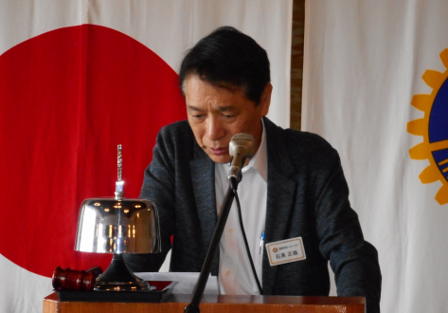

●出席報告
前回の訂正 訂正ございません。
本日の出席 会員29名中 17名出席で
58.63％でした

●ボックス紹介
ニコニコボックス
◇国際奉仕副委員長 石黒 正路君 卓話ありがとうございました。薬科大学の学生とRCとの間でいろいろな交流ができるといいですね。その橋渡しをお願いします。
会長 齋藤 嘉昭 幹事 井浦 行重

本日の合計 ２,000円
（累計5５,500円）

米山ボックス
◇米山BOX寄付ありがとうございます。
小川 信正君
本日の合計 1,000円
コインボックス 4,524円
（累計１,0524円）

●点鐘 新津中央RC会長 齋藤嘉昭

☆★☆★☆★☆★☆★☆★☆★☆★☆★☆★
国際ロータリー第2560地区 新津中央ロータリークラブ
創設 1978年10月2日
事務局 新潟県新潟市秋葉区新津本町3丁目1番7号
新津商工会議所内
TEL0250-22-0121 FAX0250-25-2332
例会場 新潟県新潟市秋葉区新津本町2丁目7番10号
割烹 一楽 TEL 0250-22-3155
例会日 毎週火曜日 12：30開始 13：30終了
会長 齋藤嘉昭 幹事 井浦行重
SAA 諸橋敏松 副SAA 渡邊嘉子
クラブ会報 髙橋健朗 坂爪慶
☆★☆★☆★☆★☆★☆★☆★☆★☆★☆★

